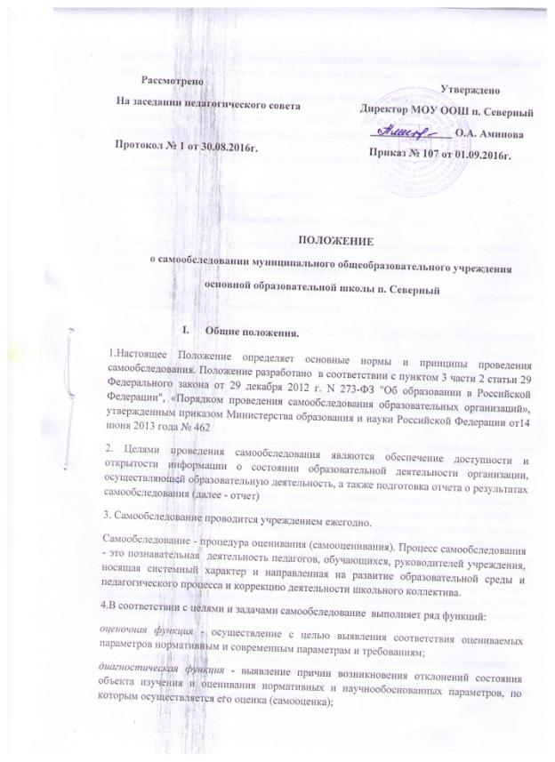

прогностическая функция - оценка (самооценке) последствий проявления отклонений для самого оцениваемого объекта и тех, с которыми он вступает во взаимодействие.
2.Методы и критерии самообследования
Методика самообследования предполагает использование целого комплекса разнообразных методов, которые целесообразно выделить в две группы:
- пассивные (наблюдение, количественный и качественный анализ продуктов деятельности и т.п.)
- активные (анкетирование, собеседование, тестирование)
3.Организация самообследования

3.1.Процедура оценивания проводится в соответствии с инструментарием по контролю качества образования.
3.2. Процедура самообследования включает в себя следующие этапы:
планирование и подготовку работ по самообследованию организации, осуществляющей образовательную деяткльность;
организацию и проведение самообследования в организации, осуществляющей образовательную деятельность;
обобщение полученных результатов и на их основе формирование отчета;
рассмотрение отчета органом управления организации, осуществляющей образовательную деятельность, к компетенции которого относится решение данного вопроса.
3.3. Сроки, форма проведения самообследования, состав лиц, привлекаемых для его проведения, определяются приказом по организации, осуществляющей образовательную деятельность.
3.4. В процессе самообследования проводится оценка образовательной деятельности, системы управления организацией, осуществляющей образовательную деятельность, содержания и качества подготовки обучающихся, организации учебного процесса, востребованности выпускников, качества кадрового, учебно-методического, библиотечно-информационного обеспечения, материально-технической базы, функционирования внутренней системы оценки качества образования, а также анализ показателей деятельности организации, подлежащей самообследованию, устанавливаемых федеральным органом исполнительной власти, осуществляющим функции по выработке государственной политики и нормативно-правовому регулированию в сфере образования.
4. Структура самообследования
4.1. Организационно-правовое обеспечение деятельности организации, осуществляющей образовательную деятельность и система управления.
4.2. Характеристика образовательных программ, реализуемых в организации, осуществляющей образовательную деятельность.
4.3. Кадровое обеспечение реализуемых образовательных и воспитательных программ.
4.4. Показатели уровня и качества общеобразовательной подготовки обучающихся и воспитанников.
4.5. Показатели оценки достижений предметных результатов по итогам государственной (итоговой) аттестации обучающихся 9 класса.
4.6. Трудоустройство выпускников.
4.7. Выполнение учебных планов и программ по уровням образования.
4.8. Характеристика системы воспитания в организации, осуществляющей образовательную деятельность.
4.9. Учебно-методическое, библиотечно-информационное, материально-техническое обеспечение образовательного процесса.
5.Отчет о результатах самообследования
5.1. Результаты самообследования организации, осуществляющей образовательную деятельность оформляются в виде отчета, включающего аналитическую часть и результаты анализа показателей деятельности организации, осуществляющей образовательную деятельность, подлежащей самообследованию.
5.2.Отчет посамообследованию формируется по состоянию на 1 августа текущего года.
5.3. Результаты самообследования рассматриваются на педагогическом совете.
5.4.Размещение отчета образовательного учреждения на официальном сайте организации, осуществляющей образовательную деятельность ,в сети "Интернет" и направление его учредителю осуществляется не позднее 1 сентября текущего года.

